ITÁLIA
E ITÁLIA (AVIÃO)
Paris • Veneza • Pádua • Pisa • Florença • Assis • Roma
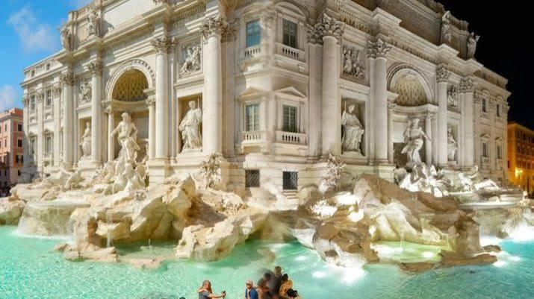
Duração  11 dias | Temporada  2026–2027 | Categoria  Circuito acompanhado | Preço  Desde € 3.111

Paris e Itália (Avião)
Um circuito de 11 dias que combina o romantismo de Paris com o melhor da Itália: Veneza, Florença, Assis e Roma. O roteiro chega à Itália de avião (não incluído) e conta com guia acompanhante profissional em todo o percurso.
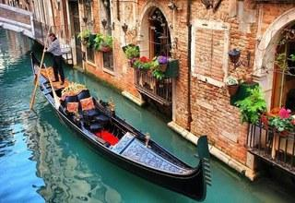  Florença | 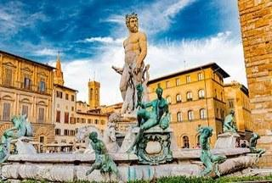  Florença | 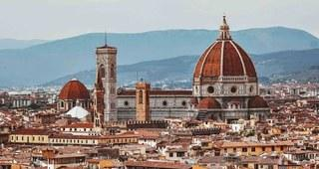  Veneza | 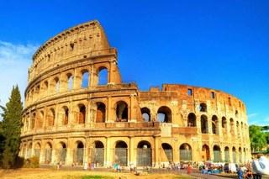  Roma

Roteiro dia a dia
Dia 1 — Paris
Chegada ao aeroporto e traslado para o hotel. Às 19h, encontro com o guia na recepção do hotel, onde conheceremos os demais participantes. À noite, Visita Opcional: Iluminação de Paris. Hospedagem. (Para garantir esta visita, é necessário chegar a Paris antes das 17h.)
Dia 2 — Paris
Café da manhã. Visita panorâmica por Paris: Champs-Élysées, Place de la Concorde, Arc de Triomphe, Ópera, Bairro Latino, Sorbonne, Panthéon, Inválidos, Escola Militar e Champ de Mars. Tarde livre. Visita Opcional: Cruzeiro no Sena em Bateaux Mouche + Montmartre, ou um dos cabarés noturnos de Paris. Hospedagem.
Dia 3 — Paris
Café da manhã. Dia livre. Visita Opcional: Palácio e Jardins de Versalhes. Hospedagem.
Dia 4 — Paris • Veneza
Café da manhã e tempo livre até o traslado ao aeroporto para o voo a Veneza (não incluído). Chegada e traslado para o hotel. Visita Opcional: Veneza à Noite com Passeio de Barco no Grande Canal. Hospedagem.
Dia 5 — Veneza
Café da manhã e visita panorâmica a pé: Piazza della Signoria, Duomo, Santa Maria del Fiore, Batistério e Ponte Vecchio. Almoço. À tarde, Santa Croce e Piazzale Michelangelo.
Dia 6 — Veneza • Pádua • Pisa • Florença
Café da manhã. Pádua nos aguarda com a visita à Basílica de Santo Antônio. Continuamos cruzando os Apeninos até Pisa para admirar a Torre Inclinada. Chegada à tarde em Florença. Hospedagem.
Dia 7 — Florença
Café da manhã. Visita panorâmica a pé contemplando a Piazza della Signoria, o Duomo, a impressionante Santa Maria dei Fiore, o Batisério e Ponte Vecchio. Restante do dia livre. Visitas opcionais: Igreja de Santa Croce e/ou, à noite, Jantar com música no restaurante La Certosa. Hospedagem.
Dia 8 — Florença • Assis • Roma
Café da manhã. Excursão de dia inteiro ao sul da Itália, visitando Nápoles e Capri. Entre 1º de novembro e 31 de março, Capri é substituída por Pompéia por motivos meteorológicos.
Dia 9 — Roma
Café da manhã. Visita Opcional: Museus Vaticanos e a Capela Sistina. Todos faremos a visita panorâmica pela Praça de São Pedro, Via della Conciliazione e caminhada pelo bairro de Trastevere. Do ônibus veremos a Ilha Tiberina, os templos de Hércules e Portunus e a Boca da Verdade. Passearemos pelas colinas históricas (Aventino, Palatino e Célio), chegando ao Circo Máximo e às Termas do Imperador Caracala. Encerramos com o Coliseu. Tarde livre. Visita opcional: Coliseu e Fóruns Romanos. Jantar e hospedagem.
Dia 10 — Roma
Café da manhã. Dia livre em Roma. Visita opcional: Nápoles e Capri (de 01/Nov a 31/Mar, Capri é substituída por Pompeia). Hospedagem.
Dia 11 — Roma • cidade de origem
Café da manhã e tempo livre até o traslado ao aeroporto. Fim dos serviços.

O que está incluído
✓ Hospedagem com café da manhã buffet.
✓ Ônibus de turismo durante todo o tour.
✓ Passeios panorâmicos com guia local em Paris, Florença, Roma e muitas visitas com nosso Guia Correio.
✓ Traslados de chegada e saída.
✓ Guia acompanhante profissional durante o roteiro de ônibus.
✓ Barco em Veneza com cruzeiro pelas ilhas da lagoa.
✓ Caminhada pelo distrito de Trastevere em Roma.
✓ Seguro turístico.
✓ Excursão de dia inteiro a Nápoles e Capri (ou Pompéia no período indicado).

Não inclui
• Gorjetas para motoristas e guias.
• Serviços não especificados no itinerário ou na relação de inclusões.

Hotéis previstos ou similares
Cidade | Hotéis previstos
Milão
Paris | Mercure P. Versalles Expo **** (Cidade)
Veneza / Mestre | Belstay Venezia **** • Novotel Mestre Castellana **** • Leonardo Royal Mestre **** • Lugano Torretta ****
Florença | Grifone **** • Raffaello **** • Wyndham Garden Florence ****
Roma | Ergife **** • Green Park Pamphili **** • Garner Hotel Rome Aurelia **** • Marc Aurelio **** • Grand Hotel Fleming ****

Observações importantes
• Para fazer a visita opcional do primeiro dia, é necessário chegar a Paris antes das 17h.
• O opcional Nápoles e Capri: de 01/Nov a 31/Mar, Capri é substituída por Pompeia.
• Hotéis podem ser substituídos por similares, especialmente em feriados e datas especiais.
• Preço divulgado pela operadora: desde € 3.111. Consulte disponibilidade e condições para a data desejada.
TSV Destinos Internacionais • Paris e Itália (Avião) 2026–2027

